|  |  |
| --- | --- |
| **DANMARKS NATURFREDNINGSFORENING I FURESØ KOMMUNE** | DN logo RGB 11KB |

Furesø, den 21. januar 2020

Til Furesø Kommune

Stiager 2

3500 Værløse

Sendt pr. mail til [furesoe@furesoe.dk](mailto:furesoe@furesoe.dk)

**Klage over nedlæggelse af markvej i Stavnsholtkilefredningen fra Stavnsholtvej 195 til Stavnsholtvej 205**

DN Furesø gjorde ved mail af 16.6.2016 Furesø Kommune opmærksom på nedlæggelse af en markvej i Stavnsholtkilefredningen. Markvejen tager sin begyndelse sydvest for ejendommen Stavnsholtvej 195, matr.nr. 10g. Markvejen ligger på skel mellem 13d og matr.nr 10g og derefter over matr.nr. 10a med adresse Stavnsholtvej 205. (Se nedenstående mail og kortudsnit)

Vi modtog den 9. januar 2017 svar fra Furesø Kommune, at ”ejeren af markvejen har:

1.       Fjernet de sten der var udlagt langs indkørslen i den nordlige ende af markvejen.

2.       Fjernet pæle udlagt over markvejen.

3.       Fjernet hovedparten af de grenbunker, der blokerede for færdsel på vejen, således at markvejen i hele sin udstrækning er farbar til fods og med (trækkende) cykel.

Herudover vil han omlægge driften af den mindre strækning, der havde karakter af haveanlæg. Hermed bliver det muligt at se, at man ikke går ind i ejers have, når man går på markvejen.

Der er således ikke længere er tale om en nedlæggelse af markvejen, som ville være i strid med naturbeskyttelsesloven og den gældende fredning”. (Se nedenstående mails)

**DN Furesø har den 18. januar 2020 konstateret, at den ovennævnte markvej igen er nedlagt. Der er grenbunker på tværs af markvejen. Der er opsat hegn og en låge med kæde, der dog kan åbnes.**

**Vi må igen anmode kommunen om at sikre, at markvejen retableres.**

På vegne af DN Furesø

Carsten Juel, formand

**From:** Alf Blume <[alfblume@hotmail.com](mailto:alfblume@hotmail.com)>  
**Sent:** Thursday, June 16, 2016 9:07 AM  
**To:** Furesø By Miljø Erhverv  
**Subject:** En markvej der forsvinder i Stavnsholt

Farum den 16. juni 2016

Til Furesø Kommune  
  
DN har i forbindelse med vores fortløbende arbejde med at følge op på vores fredninger lagt mærke til at en sti eller markvej i Stavnholtkilen er ved at forsvinde til skade for Furesøs almindelige befolkning.

Markvejen tager sin begyndelse sydvest for ejendommen på Stavnsholtvej 195, matr.nr. 10g. Markvejen ligger på skel mellem 13d matr.nr 10g og derefter over matr.nr. 10a med adresse Stavnsholtvej 205.

Denne markvej er i følge matrikelkort udlagt til at være fire meter bred; to meter afgives fra begge sider af skel til stien på den sydligste del og derefter direkte over matrikel 10a og disse arealer er angiveligt vurderet som værdiløse i ejendomsvurderingerne. Markvejen har altid været åben og tilgængelig for alle og den er tidligere ofte benyttet som en smuk rute, fordi den fortsætter langs  markerne ved Damgård og haveforeningen og videre til golfbanen i Bistrup.

Imidlertid begyndte en ejer af matr. 10a  at  udlægge forhindringer på markvejen, men man kunne dog stadig  benytte vejen. Nu er vejen imidlertid fuldstændig spærret.

DN-Furesø håber på at kommunen vil se på sagen, da det jo ikke kan være meningen at borgernes færden på denne måde indskrænkes, når Furesø Kommune har den modsatte målsætning. Stien er desværre (ved en åbenlys fejl) ikke optaget *i hele sin længde* direkte i Stavnsholtkilefredningen, men nedlæggelsen eller spærringerne kan alligevel ikke være tilladte.

Billeder fra dagen vandring i området ses her: <https://www.flickr.com/photos/dnfuresoe/albums/72157669276072172>

På vegne af DN-Furesø,

Alf Blume, formand

24 27 12 04

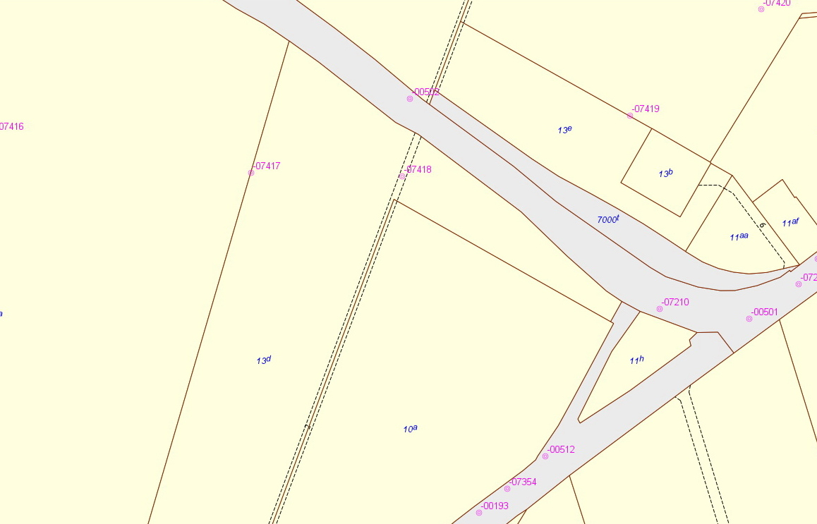

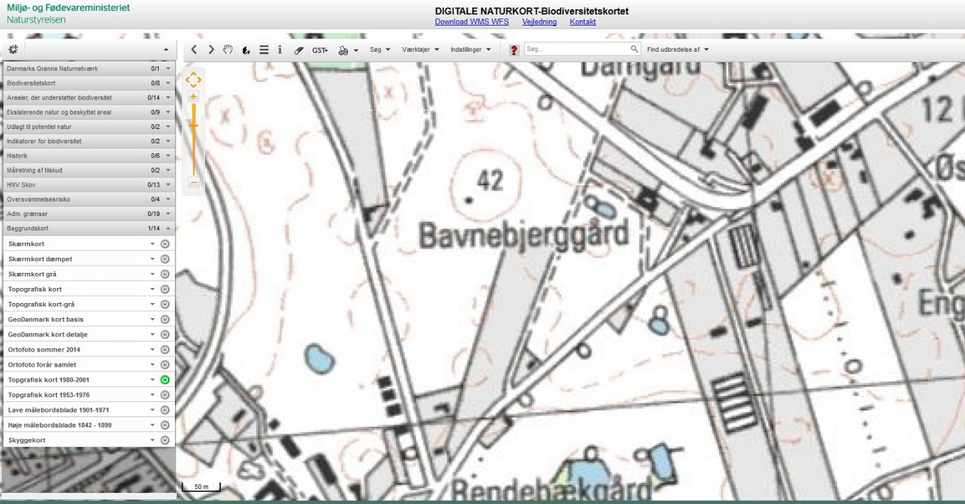

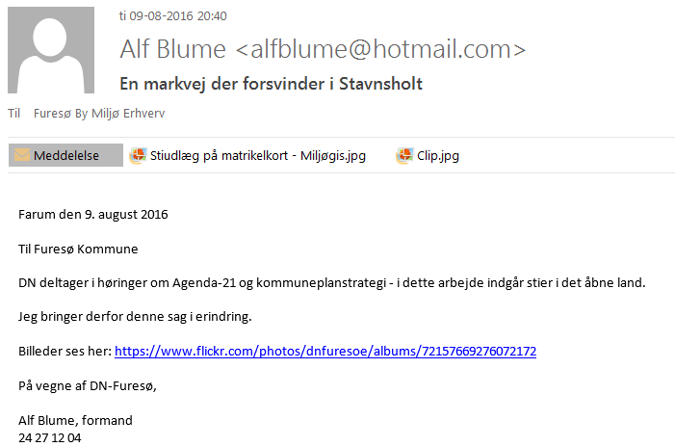

**From:** Rasmus Lindhede <[rasl@furesoe.dk](mailto:rasl@furesoe.dk)>  
**Sent:** Monday, January 9, 2017 3:45 PM  
**To:** 'Alf Blume'  
**Subject:** Markvejen mellem Stavnsholtvej 195 og 205 er nu tilgængelig og sagen dermed afsluttet.

Kære Alf

Ved tilsyn i sidste uge kunne jeg konstatere at ejeren af markvejen har:

1.       Fjernet de sten der var udlagt langs indkørslen i den nordlige ende af markvejen.

2.       Fjernet pæle udlagt over markvejen.

3.       Fjernet hovedparten af de grenbunker, der blokerede for færdsel på vejen, således at markvejen i hele sin udstrækning er farbar til fods og med (trækkende) cykel.

Herudover vil han omlægge driften af den mindre strækning, der havde karakter af haveanlæg. Hermed bliver det muligt at se, at man ikke går ind i ejers have, når man går på markvejen.

Der er således ikke længere er tale om en nedlæggelse af markvejen, som ville være i strid med naturbeskyttelsesloven og den gældende fredning.

**Rasmus Emil Lindhede**Skov- og landskabsingeniør  
  
**Center for By og Miljø**

Vej og Park

Tlf: 7235 5363  
Mobil: 7216 4797

cid:image001.png@01D05BD0.44864600